

МИНИСТЕРСТВО НАУКИ И ВЫСШЕГО ОБРАЗОВАНИЯ РОССИЙСКОЙ ФЕДЕРАЦИИ

**ФЕДЕРАЛЬНОЕ ГОСУДАРСТВЕННОЕ БЮДЖЕТНОЕ**

**ОБРАЗОВАТЕЛЬНОЕ УЧРЕЖДЕНИЕ ВЫСШЕГО ОБРАЗОВАНИЯ  
 «ДОНСКОЙ ГОСУДАРСТВЕННЫЙ ТЕХНИЧЕСКИЙ УНИВЕРСИТЕТ»**

**(ДГТУ)**

Факультет «Информатика и вычислительная техника»

Кафедра «Кибербезопасность информационных систем»

**Отчет**

**Лабораторная работа №5 по дисциплине «Методы и средства криптографической защиты»**

Выполнил:   
обучающийся гр. ВКБ43

Ковалев Д. П.

Проверила:   
 Сафарьян Ольга Александровна

Оценка _____________________________

Ростов-на-Дону

2025

**Лабораторная работа №5**

**Цель работы**: изучить и реализовать шифр Атабаш.

**Ход работы:**

Ручное решение представлено на рисунках 1, 2, 3, 4:

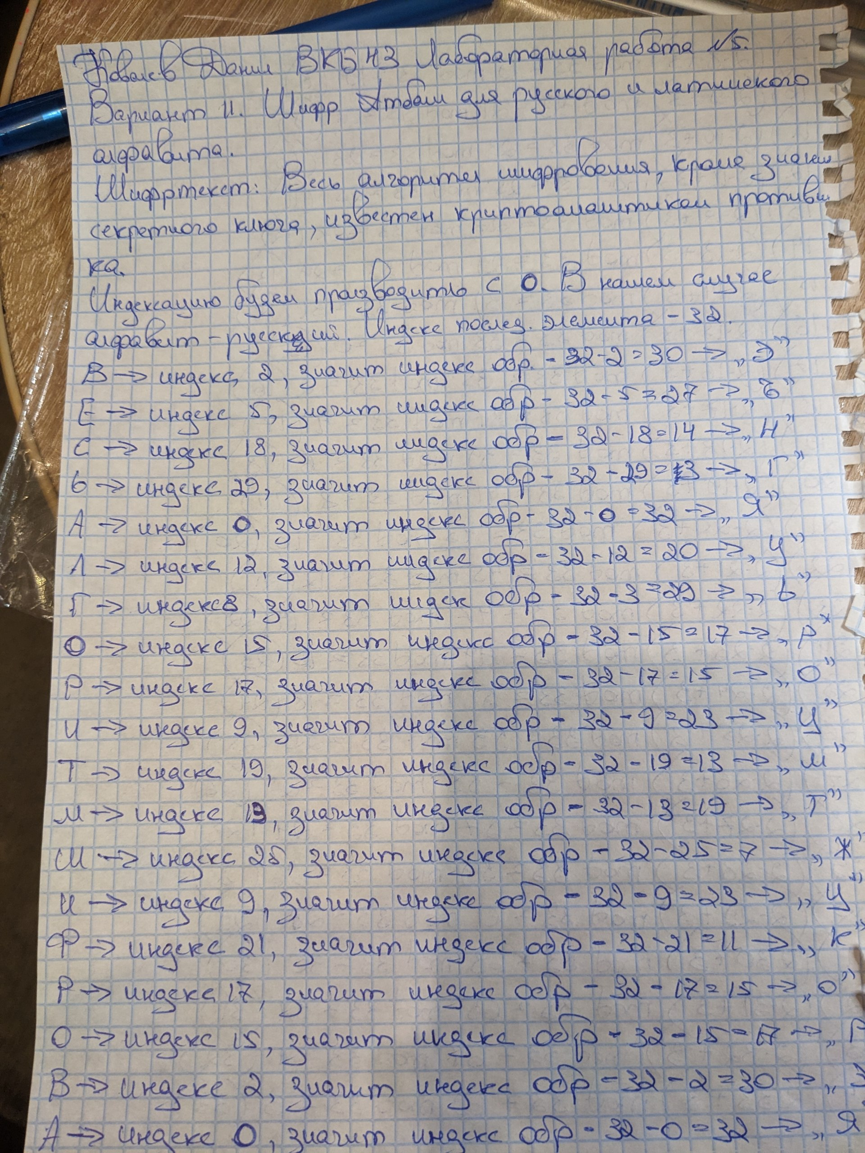

Рисунок 1 – ручное решение, часть 1

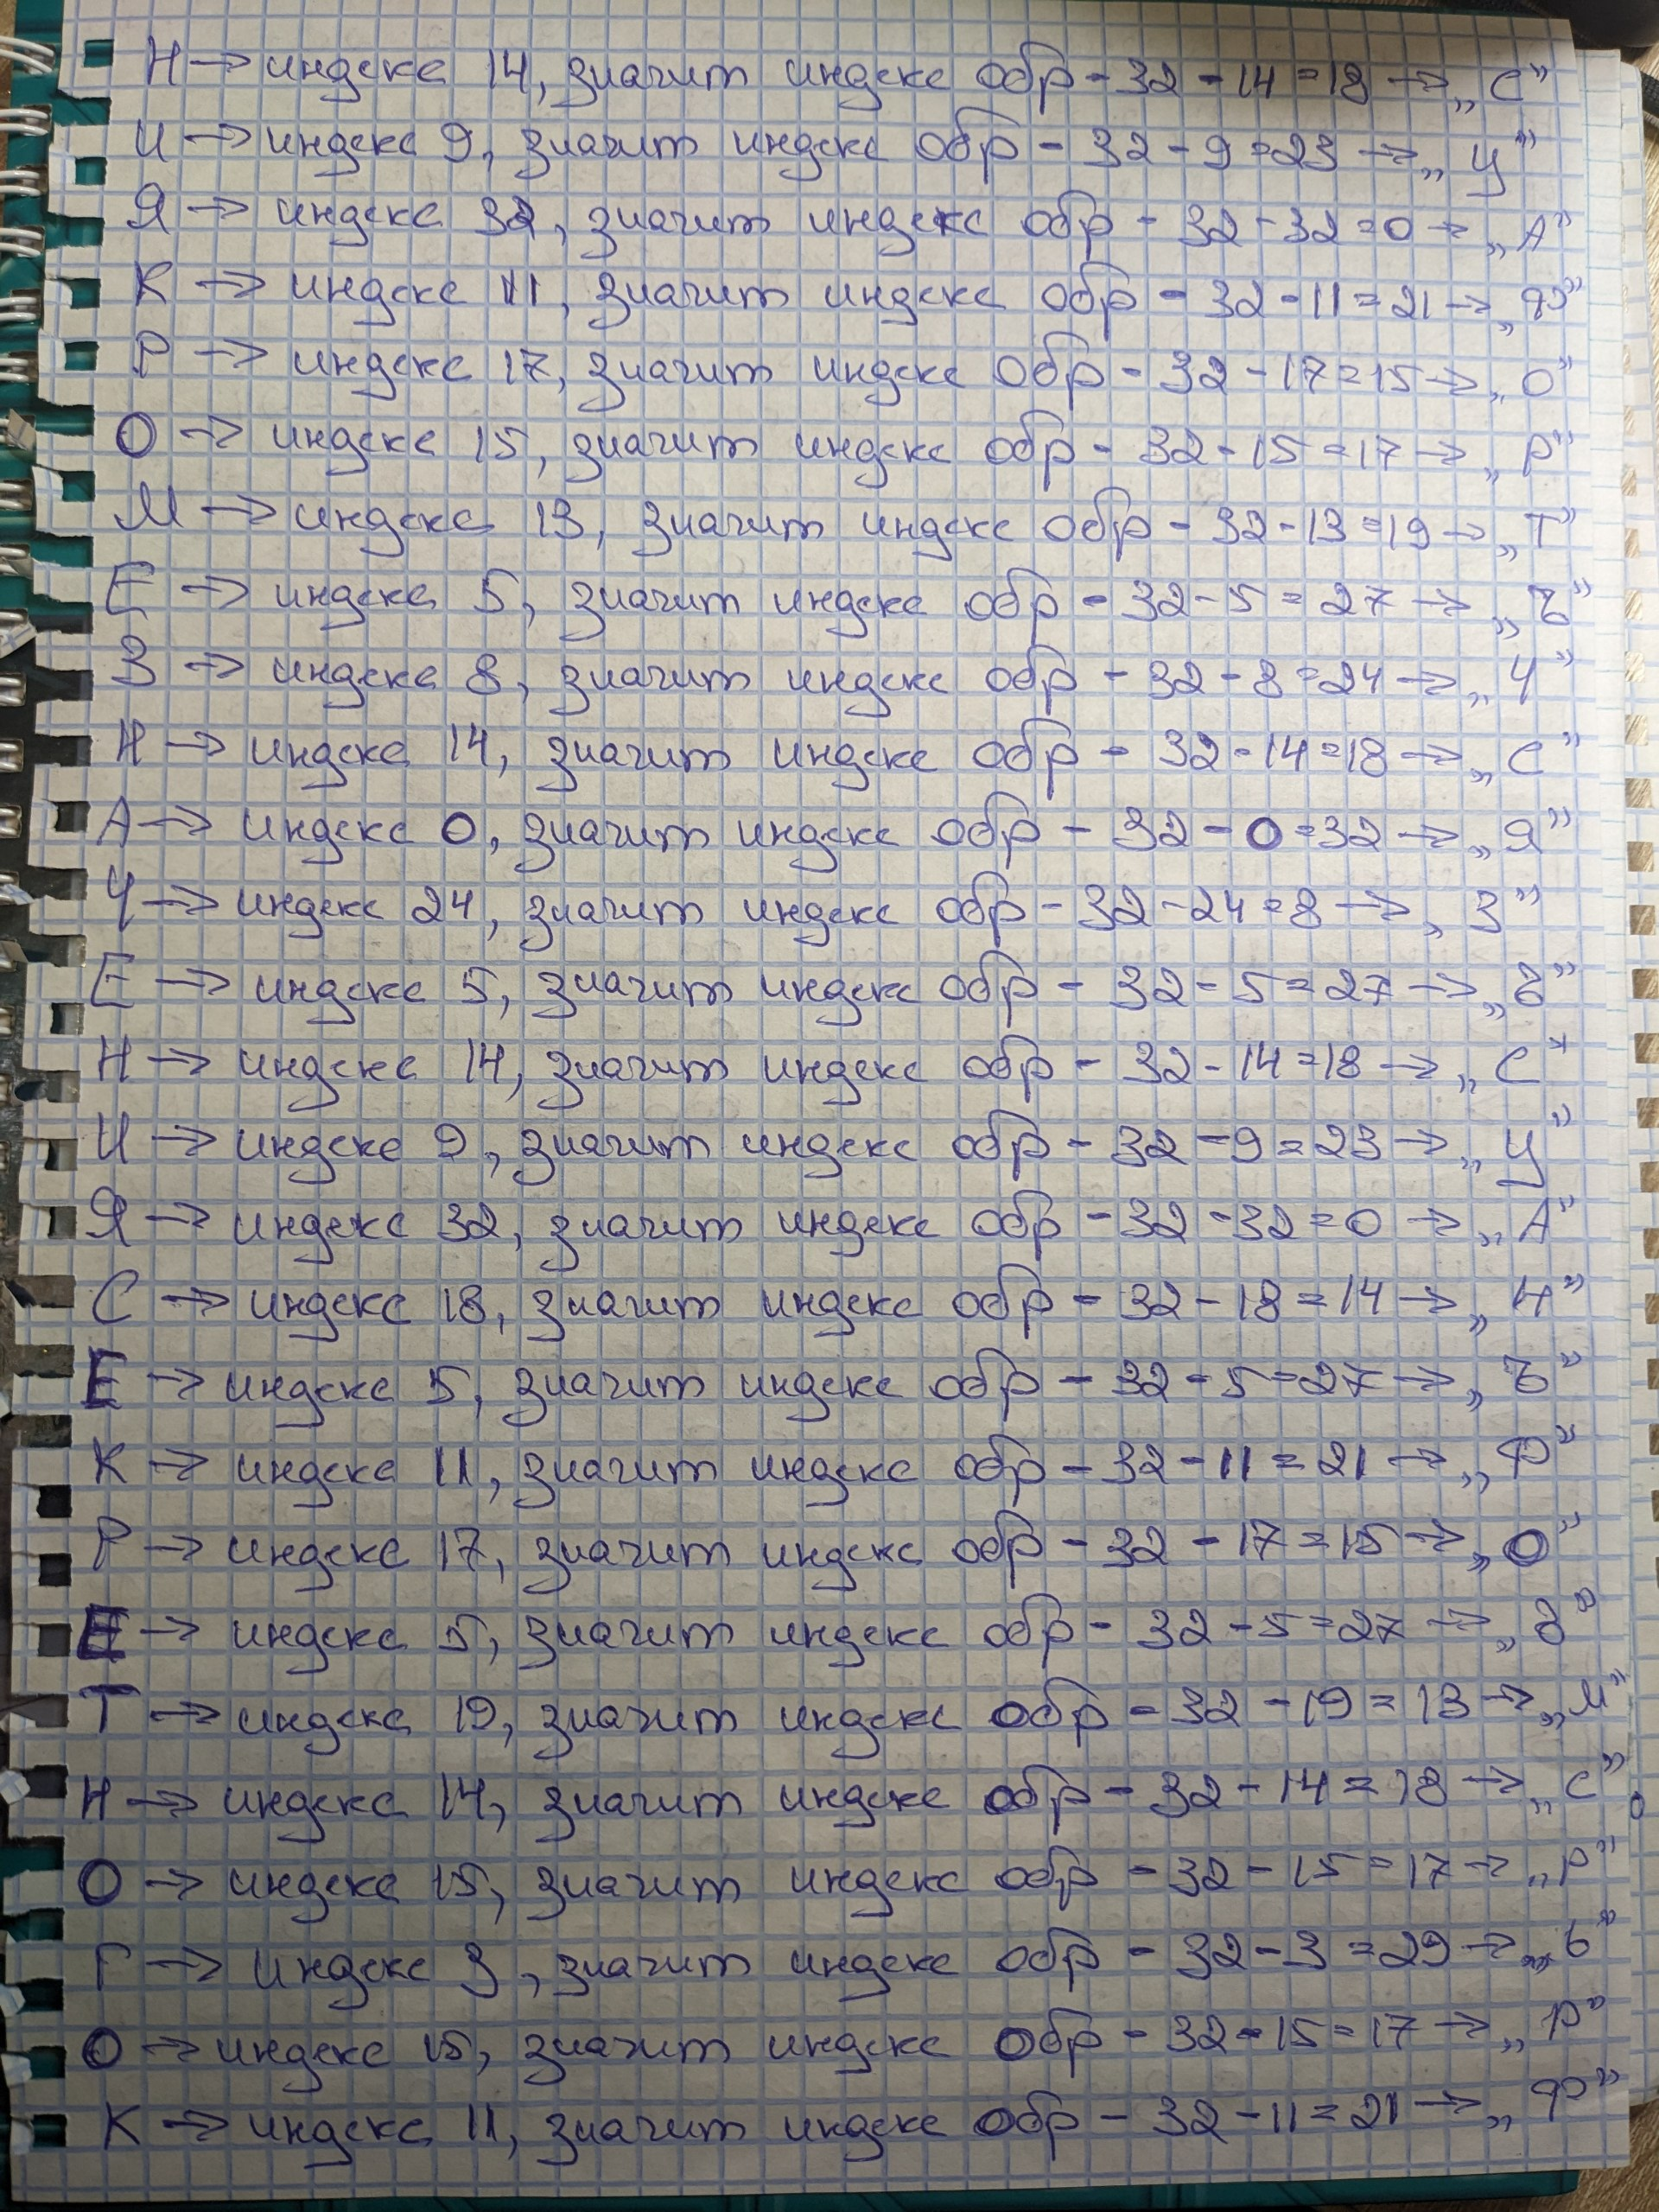

Рисунок 2 – ручное решение, часть 2

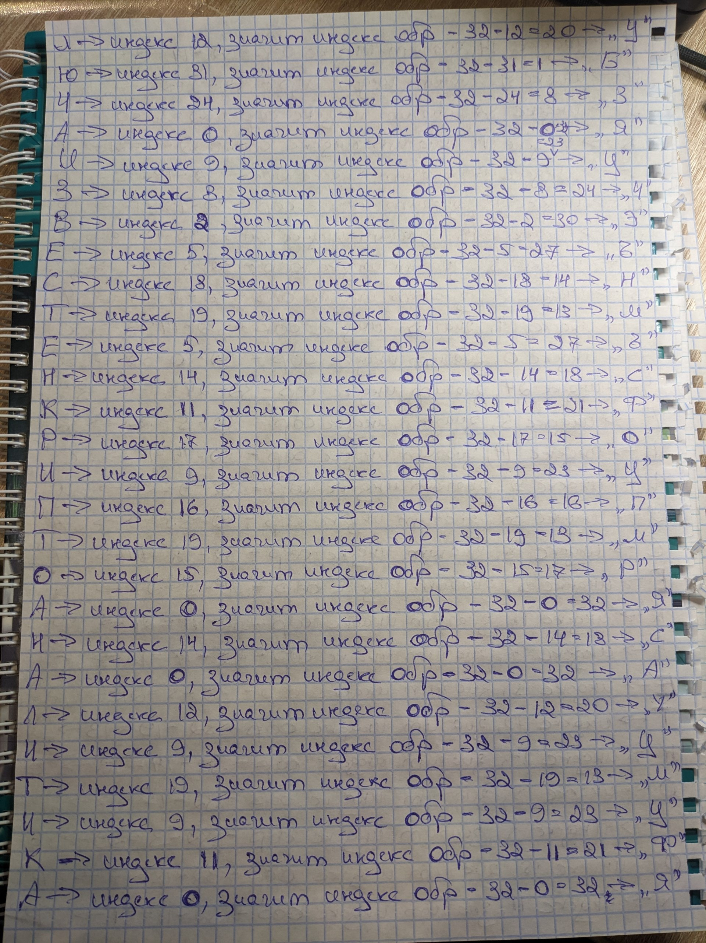

Рисунок 3 – ручное решение, часть 3

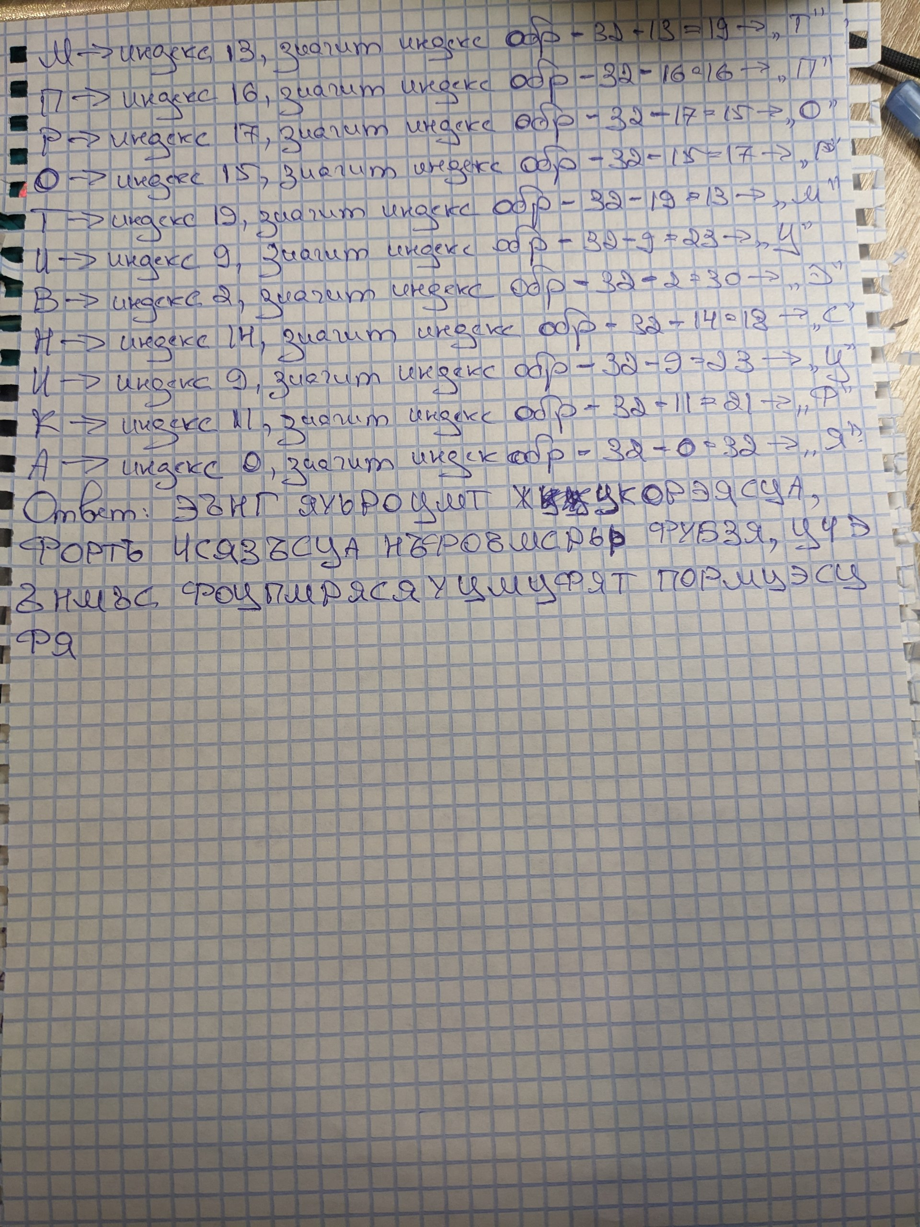

Рисунок 4 – ручное решение, часть 4

В качестве графического интерфейса выступает телеграм бот, интерфейс представлен на рисунке 5.

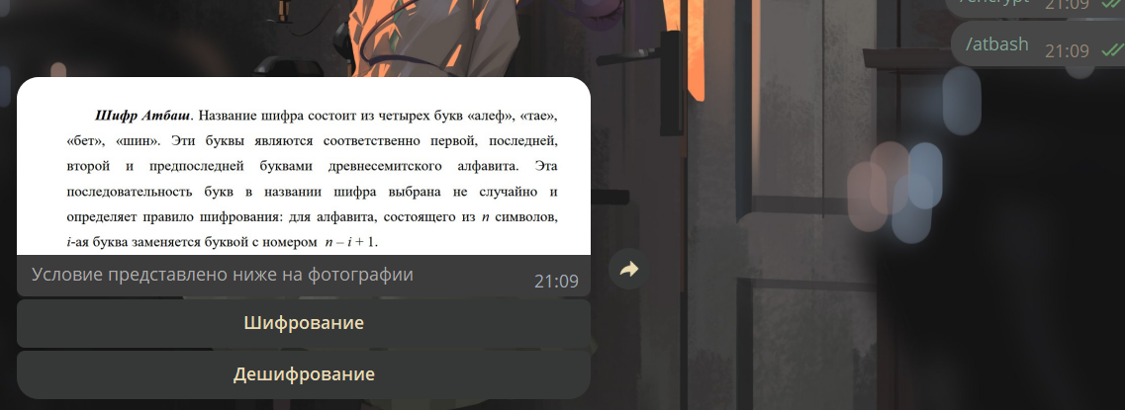

Рисунок 5 – запрос на выбор действия в боте

На рисунке 6 представлен результат работы телеграмм бота.

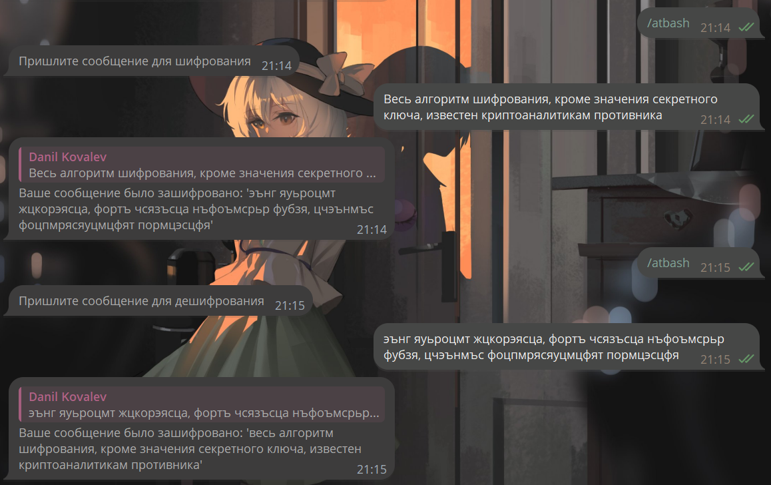

Рисунок 6 – результат шифрования и дешифрования

Листинг программы:

import logging  
from collections import deque  
from string import punctuation  
from typing import Final  
  
from cryptography_methods.domain.common.services.alphabet_service import AlphabetService  
from cryptography_methods.domain.common.services.base import DomainService  
from cryptography_methods.domain.common.values.text import Text  
  
logger: Final[logging.Logger] = logging.getLogger(__name__)  
  
  
class AtbashService(DomainService):  
 def __init__(self, alphabet_service: AlphabetService) -> None:  
 super().__init__()  
 self._alphabet_service: Final[AlphabetService] = alphabet_service  
  
 def encrypt(self, text: Text) -> Text:  
 logger.info("Started building alphabet for encryption....")  
  
 alphabet: str = self._alphabet_service.build_alphabet_by_provided_text(  
 text=text  
 )  
  
 logger.info("Alphabet - %s", alphabet)  
  
 deque_with_encrypted_text: deque[str] = deque()  
  
 for alpha in text:  
 logger.info("Processing alpha - %s", alpha)  
 if alpha in punctuation:  
 logger.info("Current alpha is punctuation - %s", alpha)  
 deque_with_encrypted_text.append(alpha)  
 else:  
 deque_with_encrypted_text.append(alphabet[~alphabet.index(alpha.lower() if alpha.isupper() else alpha)])  
  
 return Text("".join(deque_with_encrypted_text))  
  
 def decrypt(self, text: Text) -> Text:  
 alphabet: str = self._alphabet_service.build_alphabet_by_provided_text(  
 text=text  
 )  
  
 deque_with_encrypted_text: deque[str] = deque()  
  
 for alpha in text:  
 if alpha in punctuation:  
 deque_with_encrypted_text.append(alpha)  
 else:  
 deque_with_encrypted_text.append(alphabet[~alphabet.index(alpha)])  
  
 return Text("".join(deque_with_encrypted_text))

**Вывод:** в ходе лабораторной работы был изучен и реализован шифр Атабаш.